
Séjour club.  Le président de la section féminine s’est déclaré « agréablement » satisfait des prestations de ses affiliées.  Au gîte… | 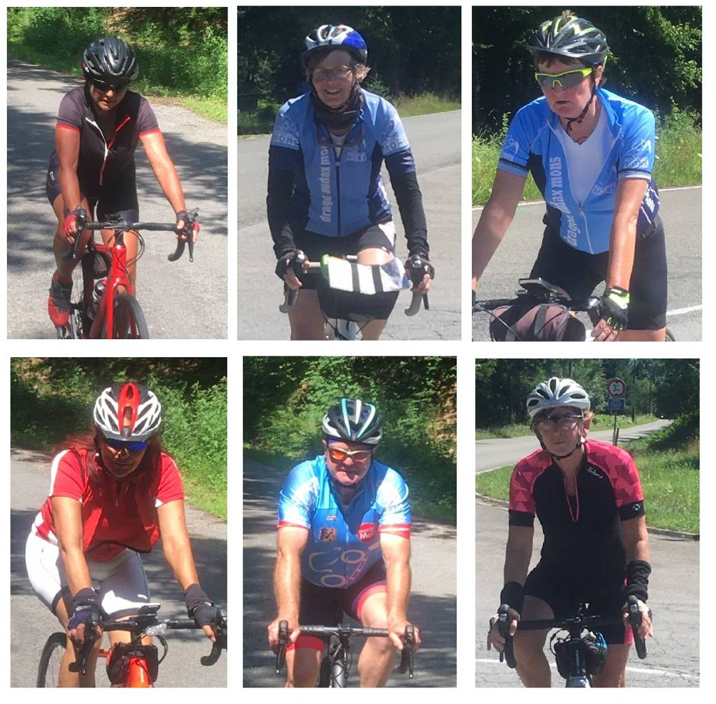
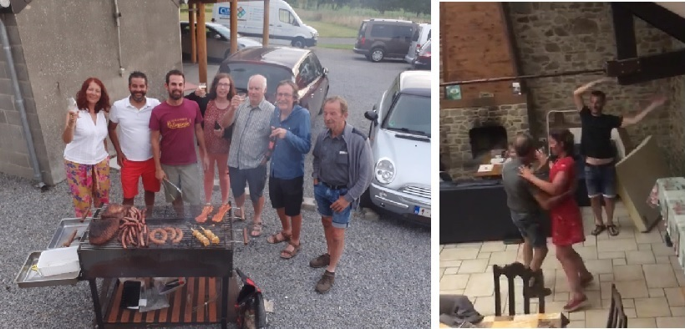

Les dragons remercient leurs sponsors

Le mot du zident.
« Passser entre les gouttes", c'est pafois ce qu'on dit quand on termine une rando sans avoir eu à affronter d'averses alors que la météo s’avérait hautement incertaine....
Hé bien, les dragons sont passés entre les gouttes avec leur fête du solstice et le séjour en Ardennes! Pas seulement d'un point de vue météo, mais surtout d'un point der vue pandémie! A peine étions nous rentrés du séjour qu'on durcissait les conditions du déconfinement !
Cela dit, passer entre les gouttes n'est pas qu'une question de chance: c'est aussi une question de jugeotte et de volontarisme!
Face aux incertitudes de la pandémie, sans savoit de ce qu’il conviendra de faire ou de ne pas faire, notre philosophie reste la même : on continue à faire des projets d’avenir, quitte à les annuler en dernière minute s’il s’avère que ceux-ci ne sont pas ou plus autorisés.
Alors, … , prêts pour le voyage à la mer ?
A très bientôt !
Michel R.

Il n’y a pas de PV de C.A. du 13 juillet 2020
 | PRESENTS : M. Raulier président.  P.Godart, S.Alleyn, P.Trauwaert, A.Delfosse, M.Menu, S.Filleul, P.VanZeeland : Administrateurs.  EXCUSES OU ABSENTS : G. Munyanziza, G. Desgain, H. Latouche, H. Dandoy, F. Tichon et C. Englebienne

Activités passées :
Randonnée du solstice : Bonne participation à la randonnée, repas tennis ok et à refaire, coût du repas au tennis à charge du club : 801€.
Dragonnettes : Bonne participation, Serge signale qu’il ne pourra pas être présent à chaque fois mais un parcours sera prêt.

Activités futures
Sorties dominicales : la plupart des randonnées sont annulées, il faut consulter le site de la FFBC.
Séjour Burnontige : Il faut rappeler l’adresse aux participants. Prévoir le matériel dont on aura besoin (tabourets Michel, tables Chi+Phil+Serge, Jerrycans et frigo box Marc. Michel a acheté du gel, Marc aura son PC, Masques ? Piet fera un mail aux participants pour préciser les infos et demandes. Les boissons seront payables au comptant. Pas de camping possible. Piet gère les paiements pour les participants qui ne font pas la totalité du séjour. (10€/jour + repas)
Cycling in the rain 15/08: Ce sera la REF dont le tracé est sur le rwgps damons. Philippe s’en occupe avec un départ et une arrivée à l’auberge de Poteaupré.
Voyage à la mer : Le car (Degrève) coûtera 940€ et il n’y aura pas d’arrêt avant Bray-Dunes pour les accompagnants. Départ 7h. On limite à 30 vélos (en fonction de l’ordre des paiements). Le repas coûte au club 22€ hors boissons. Le prix demandé pour les membres et sympathisants sera de 35€ (car + repas sans boissons+ verre du club). Le CA fait remarquer l’effort financier consenti par le club (35€ pour les participants mais +/- le double pour le club)
Séjour Bretagne 2021 : il se déroulerait en troisième semaine de juillet.

Divers :
Subside Covid19 : Les démarches seront entamées lorsque les modalités seront fixées par le conseil communal de la ville de Mons. On devrait obtenir l’équivalent du subside déjà reçu en 2020.
Parking vélo : Il faudra peut-être modifier le système imaginé par Chi. A voir…
Loques :Une nouvelle commande sera faite début août. (contacter Chi)
Etoile du rail : Le challenge sera suspendu pour cette année 2020 et intégré à celui des trèfles 2020.
Dernière dragonnette dite « al pizza » : il faudra contacter le tennis pour voir ce qu’ils peuvent faire.
Souper fromage : le 28/11
Ravito MCM : Sébastien signale qu’il ne prendra pas en charge son ravito et qu’il souhaite être remplacé. Le CA pense qu’il faudra peut-être alléger la formule et l’offre de parcours.
Dates des CA futurs : 31/08-12/10-9/11-7/12.
Compte-rendu : Alain Delfosse
.Voyage à la mer le samedi 5 septembre 2020

Cette année,Hervé L nous a tracé un parcours vers Bray-Dune, et …
- Le rendez-vous est fixé à 6h45 sur le parking de Mons-Expo, comme l’an passé
- Les cyclos apportent le sac avec des vêtements pour le resto.
- A midi, on fait mallette. Prenez vos tartines ou pariez sur une sandwicherie locale…
- Rendez-vous à Bray-Dunes vers 17h00, pour un verre dans un cabaret.
- Après un brin de toilette, on se retrouve au restaurant qui nous propose ce menu :

Entrée : A. Cassolette de la mer
B. Terrine maison
Plat : C. Moules
D. Emincé de volaille au Maroilles
Dessert : Café gourmand

La participation aux frais (un verre à l'arrivée du club, repas et transport en car) est de 35€ pour les membres et de 50€ pour les non-membres. Et, on aime le rappeller, ce montant ne couvre pas le coût total de la journée !
Pour les accompagnants, le car filera directement à Bray-Dunes, où ils pourront profiter de la journée.

Les versements sont à effectuer sur le compte du club : BE30 0012 7201 0611 avec la mention « voyage à la mer » avant le dimanche 30 août. Le nombre de places pour les vélos dans la remorque étant limité, les premiers arrivés seront les premiers servis.
N’oubliez pas de communiquer à Serge votre présence et votre choix de menu (au plus tard le 30 août) par mail alleyn.serge@gmail.com) ou par sms 0476/21 61 91.

Ram dam
Le virus fait toujours des siennes et le programme des organisations des clubs affiliés à la FFBC est toujours « co vid » !
Mais les Dragons ne s’en laissent pas conter. Les initiatives du club n’ont jamais eu autant de succès. Et pour l’échotier, il est bien difficile de suivre les infos et de les synthétiser.

Les Sorties-club du dimanche, les Dragonnettes ne désemplissent pas … Avec désormais le plaisir de se retrouver sur la terrasse de la « cafet » pour la 3e mi-temps en respectant bien sûr les distances de sécurité.
Qui donc n’a pas roulé au moins UN Trèfle ? A parcourir « Wattshap », la liste des « Trèfleux » est trop longue … et elle serait surement incomplète. On attendra donc la prochaine A.G. pour faire le total des candidats aux gros lots.  On retiendra quand même les « premières » : celle de François VH et surtout celle de Nancy et Sébastien qui le 18.07 réussissent celle d’Enghien comme des grands. Atteints par le virus -mais un bon-, ils récidivent le 30 : celui de la Thure cette fois … et en belle compagnie : Jacky, Daniel et Alain veillent à ce qu’ils respectent les traditions. On n’en doutait pas mais mieux vaut surveiller les jeunes pousses ! Et apparemment, les vélos sont en ordre : ils ont effectué l’arrêt-picon au premier cabaret ouvert, ce qui n’était pas évident un jeudi ! ! | 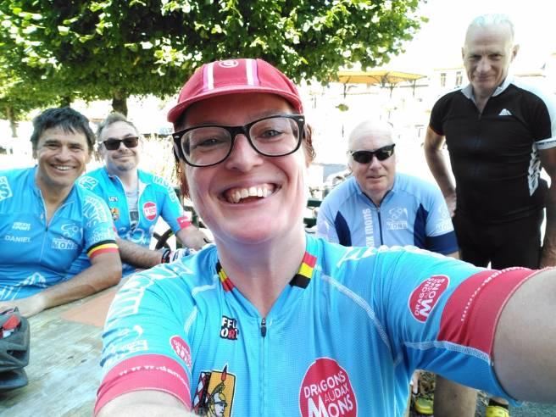  Premier( ?) trèfle pour Nancy qui laisse entrevoir une discrète satisfaction…
Ces dernières semaines, le club a connu quelques moments particuliers qui méritent d’être épinglés :
Juillet
Samedi 4 : A 15h30, 37 vélos attendent le signal de départ pour le Soltice
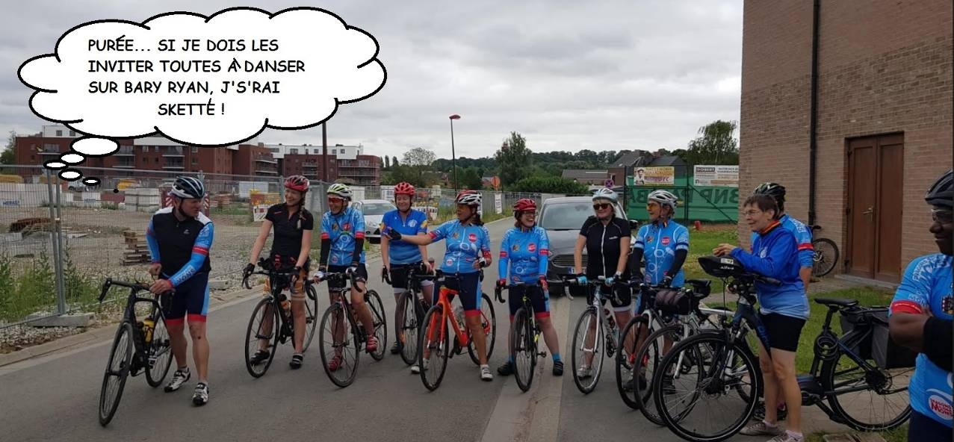
Départ du soltice, avec un instant de grande solitude pour l’Chi…
». Quelques uns avaient roulé le « Trèfle vers Arenberg » en prologue. Quand on vous dit que le virus a frappé les Dragons ! ...
Hervé avait tracé un joli parcours vers Bonne-Espérance et Peissant et prévu un arrêt à Vieux-Reng. A voir la moyenne réalisée ensuite, ce qui fut servi devait être du doping ! (Mais le vent fort a complaisamment servi d’excuse) !
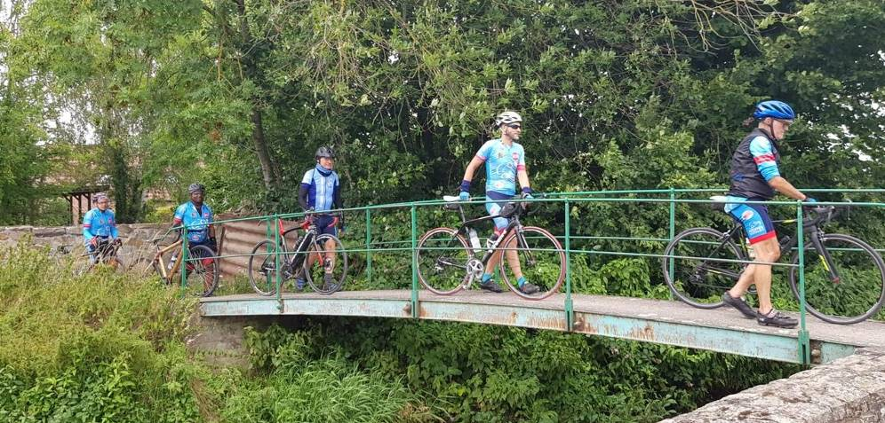 | 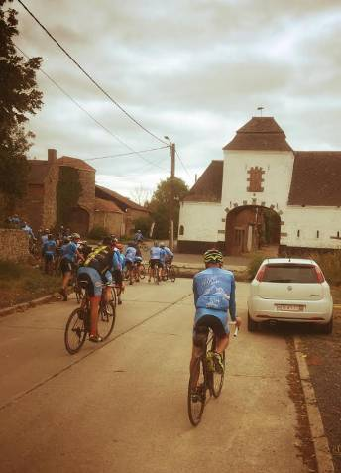
Le BBQ, accompagné de frites svp, qui a suivi avait été parfaitement préparé par les gérants de la buvette du Tennis.
Dimanche 12 : Le « Gravel des Hauts Pays » organisé par « Vélaventure » fut un incontestable succès ! Une cinquantaine de participants dont 30 Dragons avec leur vélo-route ou -gravel se sont amusés dans la forêt de Mormal avant de se retrouver autour de joyeuses tablées.
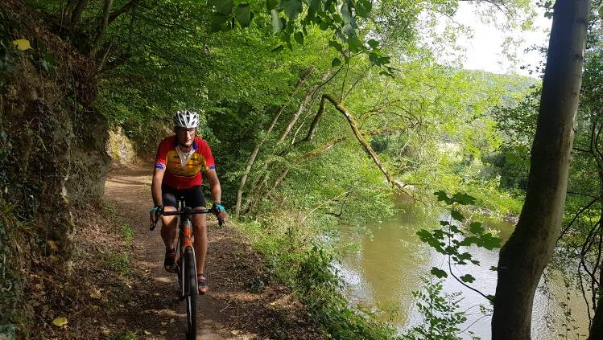
Du vendredi 17 au vendredi 24 : le calendrier-club prévoyait un séjour en Bretagne. Les circonstances ont fait qu’il a été repoussé à 2021. Et le C.A. avait proposé de le remplacer par une semaine en Belgique
Marc nous avait déniché un gîte à Burnontige (Ferrières), dans un site verdoyant au possible, dans une région méconnue par les Hennuyers : les Ardennes liégeoises.

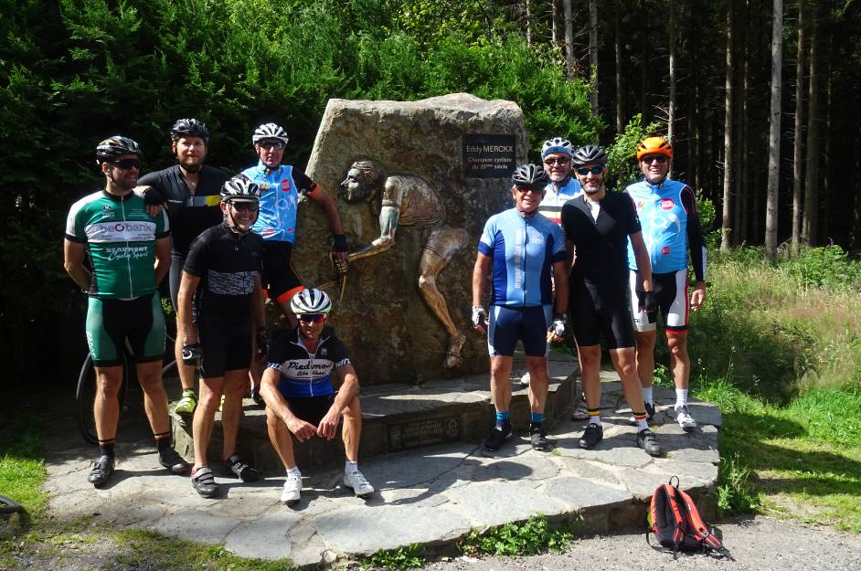 |  |  | Un coin qui offre un terrain de jeu sublime pour les adeptes du petit braquet.  Et on ne s’en est pas privé : le mur de Huy, les côtes de Wanne, de Stockeu, le Rosier, la Redoute, Chambralle, le Signal de Botrange : ces bosses mythiques furent au programme des Dragons et d’autres quasi inconnues telles la Roche-aux-Frènes, le Steigung um Ouren ou le Trou de Ferrières,…  Avec le soleil permanent, et Florine et Robin attentifs à nous ravitailler et nous sustenter, et le logement confortable, tout a
contribué à ce que ce séjour soit une réussite.  Petit bémol, la chute de notre Président le dernier jour sur la route (décentrée) vers Orval. Accident qui l’a contraint à passer la dernière nuit à l’hopital d’Arlon. Bilan : une grosse commotion qui l’oblige à mettre la pédale douce. Mais il reviendra plus dynamique que jamais !  On s’en voudrait de ne pas signaler la présence de Dragons à l’étranger : Jean-Marc B. en Ardèche ; Patrick R. dans les Vosges et du coté de Morzine où il inscrit quelques nouveaux cols à son palmarès. Des cols savoyards que Martine et Piet avaient exploré quelques semaines plus tôt. | 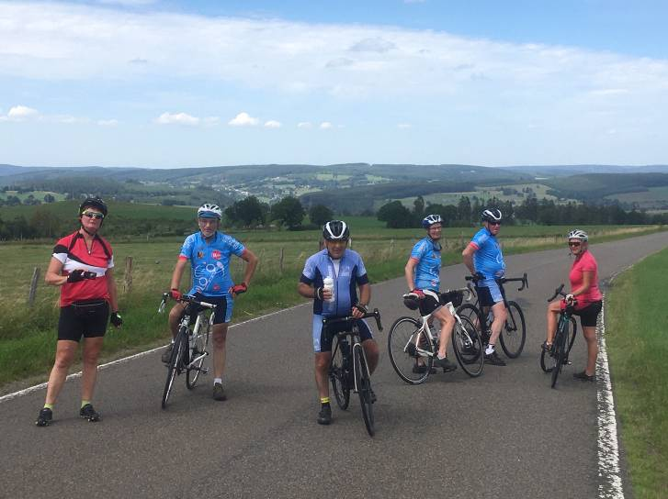
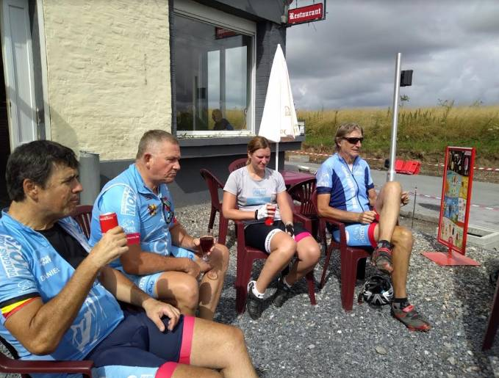  Sortie du 26 juillet |  | Mercredi 29 : Première date après les nouvelles mesures « règlementaires » - qui ne brillent pas par leur clarté : 10 ou 50 cyclos au maximum ? les avis divergent ! - 12 Dragons assurent la permanence des « Dragonnettes ».  Dimanche 2 aout : Si Hervé D. et Vincent amènent quelques sportifs « trèfler » vers Enghien » dès 8h30, une 30-taine de Dams pointent à 9h pour se diriger vers la France. Comme d’hab., 3 groupes se forment progressivement. Et la Vieille Garde assure la permanence : Alain L. parmi les plus rapides ; Freddy et le « Grognard » Jules dans le groupe des modérés ; et enfin Rudy « Grouchy » (et oui, il est revenu!), Jacky et Philippe qui encadrent les « Marie-Louise »* Nancy et Stephane qui sont toujours prêts à sentir la poudre.
Philippe

lire le sens de l’expression dans toutes les bonnes encyclopédies et … sur Wikipédia

